Псковская область

Островский район

Волковская волость

**ПАСПОРТ**

**воинского захоронения**

1.**Место и дата захоронения:** д. Барашки, Островский район, Псковская область

2. **Вид захоронения:** Братское захоронение

3**. Размеры захоронения и его состояние:** 11/ 12, общая площадь 132 кв. м., прямоугольник, состояние удовлетворительное.

4**. Краткое описание памятника (надгробия) на захоронении**: Металлическая ограда, цементный обелиск, цементные плиты – 3 , пластмассовые щиты с фамилиями захороненных.

**5. Количество захороненных**:

|  |  |  |  |  |  |  |  |
| --- | --- | --- | --- | --- | --- | --- | --- |
| Всего | В том числе по категориям | | | | | | Примечание |
| военнослужащих | | участников сопротивления | | жертв войны | |
| известных | неизвестных | известных | неизвестных | известных | неизвестных |
| 109 | 109 | - | - | - | - | - |  |

6. **Персональные сведения о захороненных**:

|  |  |  |  |  |  |  |
| --- | --- | --- | --- | --- | --- | --- |
| № п/п | Воинское звание | Фамилия, имя, отчество | Год рождения | Дата гибели или смерти | Место захоронения на кладбище, участке кладбища | Откуда перезахоронен |
|  | ст. серж. | Андронов Григорий Васильевич |  |  | д. Барашки |  |
|  | сержант | Абмаев Михаил Николаевич |  | 06.03.1943 | д. Барашки |  |
|  | рядовой | Андрющенко Алексей Сергеевич | 01.01.1925 | 01.03.1944 | д. Барашки |  |
|  | рядовой | Аракчеев Николай Николаевич |  | 09.03.1944 | д. Барашки |  |
|  | рядовой | Аткулов Джонсар бай |  | 13.03.1944 | д. Барашки |  |
|  | рядовой | Баянов Николай Дмитриевич |  | 01.03.1944 | д. Барашки |  |
|  | рядовой | Бобров Захар Егорович |  | 01.03.1944 | д. Барашки |  |
|  | рядовой | Болдырев Сергей Порфирьевич |  | 18.03.1944 | д. Барашки |  |
|  | лейтенант | Александров Василий Васильевич | 01.01.1918 | 01.03.1944 | д. Барашки |  |
|  | лейтенант | Буранов Хажисмель Жамбулович |  | 09.03.1944 | д. Барашки |  |
|  | рядовой | Бурхай Степан Григорьевич |  | 11.03.1944 | д. Барашки |  |
|  | рядовой | Барзенков Сергей Антонович |  |  | д. Барашки |  |
|  | рядовой | Васильев Иван Николаевич |  | 02.03.1944 | д. Барашки |  |
|  | рядовой | Верхола Петр Захарович |  | 11.03.1944 | д. Барашки |  |
|  | рядовой | Волков Петр Фомич |  | 11.03.1944 | д. Барашки |  |
|  | красноарм. | ГАевой Владимир Ананьевич |  | 11.03.1944 | д. Барашки |  |
|  | рядовой | Гакол Василий Тарасович |  | 09.03.1944 | д. Барашки |  |
|  | рядовой | Геращенко Борис Васильевич |  | 02.03.1944 | д. Барашки |  |
|  | рядовой | Гиренко Владимир Михайлович | 01.01.1925 | 09.03.1944 | д. Барашки |  |
|  | рядовой | Голованов Виктор Дмитриевич |  | 11.03.1944 | д. Барашки |  |
|  | рядовой | Горюнов Николай Васильевич |  | 12.03.1944 | д. Барашки |  |
|  | ефрейтор | Гладкий Петр Сергеевич |  | 01.03.1944 | д. Барашки |  |
|  | сержант | Гладких Иван Давыдович |  | 10.03.1944 | д. Барашки |  |
|  | рядовой | Глушенко Александр Ефтифеевич | 01.01.1899 | 11.03.1944 | д. Барашки |  |
|  | рядовой | Громов Иван Егорович |  | 18.03.1944 | д. Барашки |  |
|  | красноарм. | Дыжубаков Бутиш |  |  | д. Барашки |  |
|  | рядовой | Дяченко Алексей Михайлович |  | 01.03.1944 | д. Барашки |  |
|  | рядовой | Евсеев Афанасий Осипович | 01.01.1924 | 15.03.1944 | д. Барашки |  |
|  | рядовой | Епанчинцев Михаил Григорьевич | 14.03.1944 |  | д. Барашки |  |
|  | рядовой | Едалов Василий Иванович |  | 10.03.1944 | д. Барашки |  |
|  |  | Жуанышбаев Булекбай |  | 04.04.1944 | д. Барашки |  |
|  | рядовой | Золкин Иван Михайлович |  | 10.03.1944 | д. Барашки |  |
|  | рядовой | Захарченко Петр Егорович |  | 14.03.1944 | д. Барашки |  |
|  | рядовой | Золотарев Николай Константинович |  | 15.03.1944 | д. Барашки |  |
|  | рядовой | Золотухин Илларион Иванович |  | 11.03.1944 | д. Барашки |  |
|  | лейтенант | Злобин Николай Александрович | 01.01.1911 | 15.03.1944 | д. Барашки |  |
|  | лейтенант | Дударев Михаил Яковлевич |  | 15.03.1944 | д. Барашки |  |
|  | рядовой | Иванов Сергей Никитович | 01.01.1902 | 12.03.1944 | д. Барашки |  |
|  | рядовой | Иванов Филипп Яковлевич |  | 12.03.1944 | д. Барашки |  |
|  | старшина | Коюков Василий Алексеевич |  | 11.03.1944 | д. Барашки |  |
|  | рядовой | Кандыков Иван Матвеевич |  | 02.03.1944 | д. Барашки |  |
|  | рядовой | Каут Федор Ефимович |  | 01.03.1944 | д. Барашки |  |
|  | ст. серж. | Климуев Степан Прокопьевич | 01.01.1924 | 03.05.1944 | д. Барашки | д. Самухино |
|  | рядовой | Коварев Иван Федорович | 01.01.1899 | 19.01.1944 | д. Барашки |  |
|  | рядовой | Козинец Андрей Григорьевич |  | 11.03.1944 | д. Барашки |  |
|  | рядовой | Колонкин Петр Устинович |  | 09.03.1944 | д. Барашки |  |
|  | сержант | Коновалов Михаил Сергеевич |  | 01.03.1944 | д. Барашки |  |
|  | мл. лейтенант | Копылов Николай Иванович |  | 09.03.1944 | д. Барашки |  |
|  | рядовой | Коновалов Прокофий Иванович |  | 11.03.1944 | д. Барашки |  |
|  | рядовой | Кужгулов Самей | 01.01.1904 | 15.03.1944 | д. Барашки |  |
|  | мл. сержант | Кузьменко Семен Федорович |  | 10.03.1944 | д. Барашки |  |
|  | ефрейтор | Круглов Николай Васильевич |  | 10.03.1944 | д. Барашки |  |
|  | рядовой | Куприянов Василий Иванович |  | 14.03.1944 | д. Барашки |  |
|  | рядовой | Ламтин Петр Михайлович |  | 10.03.1944 | д. Барашки |  |
|  | рядовой | Линев Виктор Иванович |  | 09.03.1944 | д. Барашки |  |
|  | рядовой | Литвинов Иван Иванович | 01.01.1923 |  | д. Барашки |  |
|  |  | Луньков Сергей Федорович |  | 09.03.1944 | д. Барашки |  |
|  | ст. серж. | Марковкин Александр Федорович |  | 15.03.1944 | д. Барашки |  |
|  | рядовой | Минеев Алексей Егорович |  | 11.03.1944 | д. Барашки |  |
|  | рядовой | Мирошниченко Никифор Фокеевич |  | 14.03.1944 | д. Барашки |  |
|  | рядовой | Мерхель Федор Дмитриевич |  | 11.03.1944 | д. Барашки |  |
|  | рядовой | Миляев Ефим Иванович |  | 12.03.1944 | д. Барашки |  |
|  | сержант | Морозов Алексей Павлович |  | 24.06.1944 | д. Барашки | д. Федорыгино |
|  | рядовой | Моцак Павел Прокопович |  | 06.03.1944 | д. Барашки |  |
|  | рядовой | Муратов Владимир Егорович |  | 02.03.1944 | д. Барашки |  |
|  | рядовой | Нерушев Николай Дмитриевич | 01.01.1925 | 10.03.1944 | д. Барашки |  |
|  | ефрейтор | Никандров Филипп Николаевич |  | 24.06.1944 | д. Барашки | д. Барашки  Ленинградская обл. |
|  | сержант | Павлов Михаил Константинович |  |  | д. Барашки |  |
|  | рядовой | Павненко Николай Семенович |  | 02.03.1944 | д. Барашки |  |
|  | рядовой | Палаш Антон Иванович |  | 01.03.1944 | д. Барашки |  |
|  | рядовой | Панышев Алексей Андреевич |  | 14.03.1944 | д. Барашки |  |
|  | мл. сержант | Пашин Алексей Федорович |  | 15.03.1944 | д. Барашки |  |
|  | рядовой | Пикалов Иван Емельянович |  | 16.04.1944 | д. Барашки |  |
|  | сержант | Пирогов Михаил Герасимович | 01.01.1925 | 15.03.1944 | д. Барашки |  |
|  | ефрейтор | Петрык иван Романович |  | 02.03.1944 | д. Барашки |  |
|  | рядовой | Пускал Ивант Гаврилович |  | 11.03.1944 | д. Барашки |  |
|  | рядовой | Ракшин Павел Матвеевич |  | 16.03.1944 | д. Барашки |  |
|  | рядовой | Ревякин Семен Яковлевич |  | 12.03.1944 | д. Барашки |  |
|  | ефрейтор | Ровнов Николай Михайлович |  | 15.03.1944 | д. Барашки |  |
|  | ефрейтор | Роман Семен Васильевич | 01.01.1909 | 01.03.1944 | д. Барашки |  |
|  | сержант | Савинский Николай Николаевич |  | 06.03.1944 | д. Барашки |  |
|  | сержант | Седнев Егор Ефимович |  | 01.03.1944 | д. Барашки |  |
|  | сержант | Сергеев Юрий Андреевич |  | 06.03.1944 | д. Барашки |  |
|  | ефрейтор | Сидоров Кузьма Савельевич | 01.01.1899 | 30.06.1944 | д. Барашки |  |
|  | рядовой | Симилеев Павел Абрамович | 01.01.1901 | 11.03.1944 | д. Барашки |  |
|  | рядовой | Синицин Яков Михайлович | 01.01.1897 | 15.03.1944 | д. Барашки |  |
|  | рядовой | Смирнов Василий Максимович |  | 02.03.1944 | д. Барашки |  |
|  | рядовой | Сосов Иван Васильевич |  | 15.03.1944 | д. Барашки | д. Самухино |
|  | рядовой | Стихин Кузьма Степанович |  | 09.03.1944 | д. Барашки |  |
|  | рядовой | Стюхляев Николай Антонович | 01.01.1925 | 02.03.1944 | д. Барашки |  |
|  | рядовой | Супрун Федор Григорьевич |  | 11.03.1944 | д. Барашки |  |
|  |  | Тимофеев Федор Прохорович |  | 02.06.1944 | д. Барашки |  |
|  | рядовой | Требухов Мван Иосифович | 01.01.1923 | 11.03.1944 | д. Барашки |  |
|  | рядовой | Трищев Василий Федорович |  | 13.03.1944 | д. Барашки |  |
|  | старшина | Троицкий Василий Викторович |  | 11.03.1944 | д. Барашки |  |
|  | рядовой | Хачетуров Сергей Макарович |  | 21.03.1944 | д. Барашки |  |
|  | рядовой | Хроленко Сергей Иосифович |  | 04.03.1944 | д. Барашки |  |
|  | капитан | Чедыкин Петр Иванович | 01.01.1917 | 15.03.1944 | д. Барашки |  |
|  | красноарм. | Череп Аксентий Артемович |  | 12.03.1944 | д. Барашки |  |
|  | рядовой | Чемеренко Петр Григорьевич |  | 09.03.1944 | д. Барашки |  |
|  | рядовой | Черников Александр Иванович |  | 09.03.1944 | д. Барашки |  |
|  | рядовой | Черников Федор Пименович |  | 14.03.1944 | д. Барашки |  |
|  |  | Чуриков Гаврила Егорович |  | 02.03.1944 | д. Барашки |  |
|  | рядовой | Щербаков Андрей Ильич |  | 11.03.1944 | д. Барашки |  |
|  | сержант | Ючков Михаил Сергеевич |  | 02.03.1944 | д. Барашки |  |
|  | рядовой | Яковлев Иван Антонович |  | 11.03.1944 | д. Барашки |  |
|  | рядовой | Яковенко Иван Лаврентьевич |  | 11.03.1944 | д. Барашки |  |
|  | рядовой | Ярмаш Николай Васильевич |  | 01.03.1944 | д. Барашки |  |
|  | рядовой | Ярызько Роман Михайлович | 01.01.1919 | 11.04.1944 | д. Барашки |  |

**7. Кто шефствует над захоронением**: Администрация сельского поселения «Волковская волость»

**8. Фотоснимок захоронения**

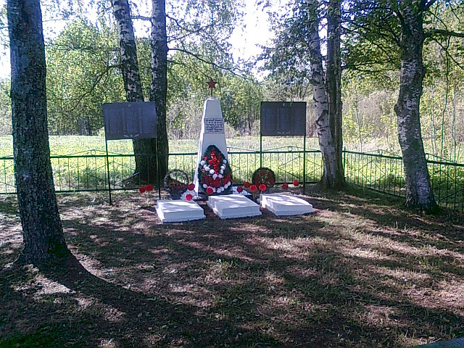

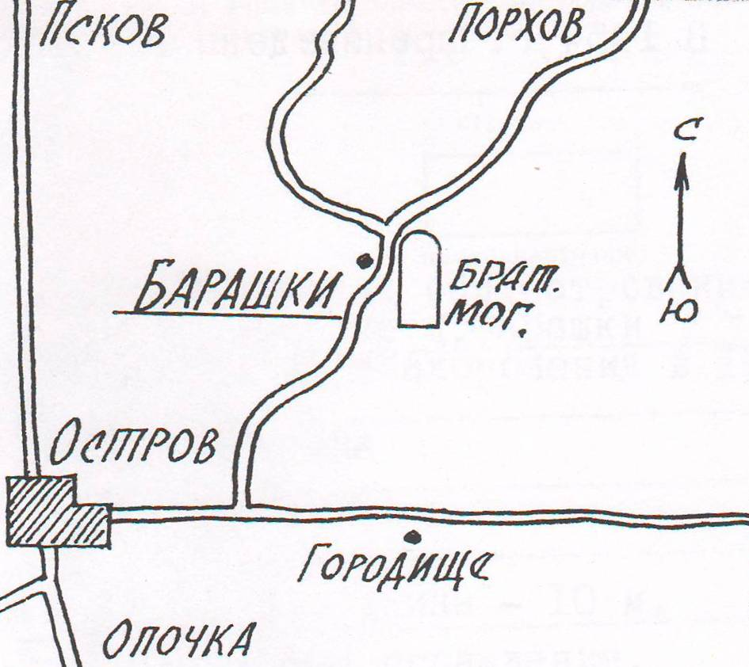

ВрИД начальника отдела военного комиссариата Псковской области по г.Острову, Островскому, Палкинскому и Пыталовскому районам

__________________ /Гайшук С.А../

М.П.

**9. Схема расположения захоронения**:

Глава администрации Островского района

_______________________/Мищенков П.Г./

М.П.